Operación del cromatógrafo SHIMADZU GC-8A

ⓘ CONECTAR LOS DOS CABLES A LA CORRIENTE ELECTRICA, UBICADOS EN LA PARTE POSTERIOR DEL GABINETE.

1.- Encender el interruptor del regulador (ubicado en la parte posterior), posteriormente, posicionar en encendido ⓛ y verificar que esté funcionando el acondicionador (foco en rojo).
2.- Verificar que en el cromatógrafo POL (POLARIDAD) esté positiva y ATTENUATION (ATENUACIÓN) en posición 4.
3.- Abrir la válvula del tanque de helio a 80 psig, posteriormente abrir la válvula de paso.
4.- Verificar que los dos manómetros (CARRIER GAS 1 y CARRIER GAS 2) del cromatógrafo marquen 200 kPa.
5.- Revisar que la temperatura del inyector/detector INJ/DET TEMP sea de 70°C y de la columna COL TEMP sea de 40°C. Estas temperaturas son con las que se apagó el equipo en la clase anterior, por lo tanto deben permanecer en el cromatógrafo con estos valores.
6.- Revisar que CURRENT (CORRIENTE) esté en OFF (0 mA, cero mili amperes).
7.- Encender el cromatógrafo con el botón situado en la parte frontal del equipo (POWER: ON) y esperar a que se enciendan en rojo los focos READY del inyector/detector así como de la columna.
8.- Esperar aproximadamente 10 minutos para que el Helio empiece a fluir por el inyector/detector y la columna.
9.- Encender el CHROMATOPAC C-R8A (interruptor en la parte posterior) y en el graficador se lee: PASA (PASSED), que significa que ya pasó la inicialización y se observará otra pantalla C-R8A CHROMATOPAC V1.08 que significa la versión del software utilizado.
10.- En seguida oprimir la tecla MONIT (MONITOR) en el teclado del graficador y la válvula con la tecla A (nombre del aparato externo de color negro situado del lado izquierdo del graficador) se enciende en color rojo, esto significa que el cromatógrafo está en la posición de arranque, nos dice en la pantalla que el canal

está listo: (CH 1: READY FILE: 01 : 914 KB FREE) y nos da el valor de la línea
base y en este caso tiene 165 mili-volts, oprimir la tecla COMMAND y posteriormente la tecla N del graficador que da el valor de cero (0 mili-volts) haciendo que la línea base se ponga en cero y después oprimir la tecla ENTER. Si la pantalla dice fuera de rango o arroja un valor negativo se vuelve a oprimir MONITOR seguido de COMMAND + Tecla N + ENTER las veces necesarias hasta observar el cero.
11.- Transcurrido el tiempo de 10 minutos, subir la temperatura del inyector/ detector de 70°C a 90°C y subir la temperatura de la columna de 40°C a 70°C, posteriormente, esperar otros 10 minutos. Después de este tiempo transcurrido subir la corriente a 90 miliamperes (estaba originalmente en off); esperar a que se enciendan en rojo los focos READY del inyector/detector así como de la columna, esto indica que el cromatógrafo está listo para hacer el análisis de la muestra que se va a inyectar.
12.- Conectar la manguera flexible de la mezcla de CO₂ – AIRE que viene de la torre (domo o fondo) al tubing que tiene cinta azul
13.- Verificar el flujo de la mezcla de CO₂ – AIRE con un pequeño vaso de precipitados con agua en el tubing que no tiene cinta azul.
14.- Antes de hacer las inyecciones oprimir MONIT seguido de COMMAND + Tecla N + ENTER para ajustar el cero.
15.- Para hacer las inyecciones oprimir la tecla B de la válvula (nombre del aparato externo de color negro situado del lado izquierdo del graficador) y se encenderá en rojo la parte superior derecha de esta tecla, en seguida oprimir la tecla del graficador START 1 y con esto empieza a realizarse el análisis cromatográfico.
NOTAS:
- Al terminar cada análisis regresar la válvula a la posición A y oprimir la tecla MONIT.
- La función del botón de FEED es para deslizar el papel. Es importante presionar dos veces el botón FEED, la primera vez es para que empiece el deslizamiento del papel y la segunda para detener dicho deslizamiento.
16.- Concluida las mediciones, se procede a apagar el cromatógrafo, para ello bajar CURRENT (CORRIENTE) de 90 mA a OFF, esperar 10 minutos.
17.- Bajar la temperatura del inyector/detector INJ/DET TEMP de 90°C a 70°C y la columna COL TEMP de 70°C a 40°C , esperar a que en el cromatógrafo se enciendan en rojo los focos READY del inyector / detector así como de la columna. Se puede ayudar al equipo abriendo la puerta delantera del cromatógrafo.
18.- Apagar el cromatógrafo, el graficador, el regulador y cerrar las válvulas y los tanques de helio y CO₂. Desconectar los cables de alimentación.
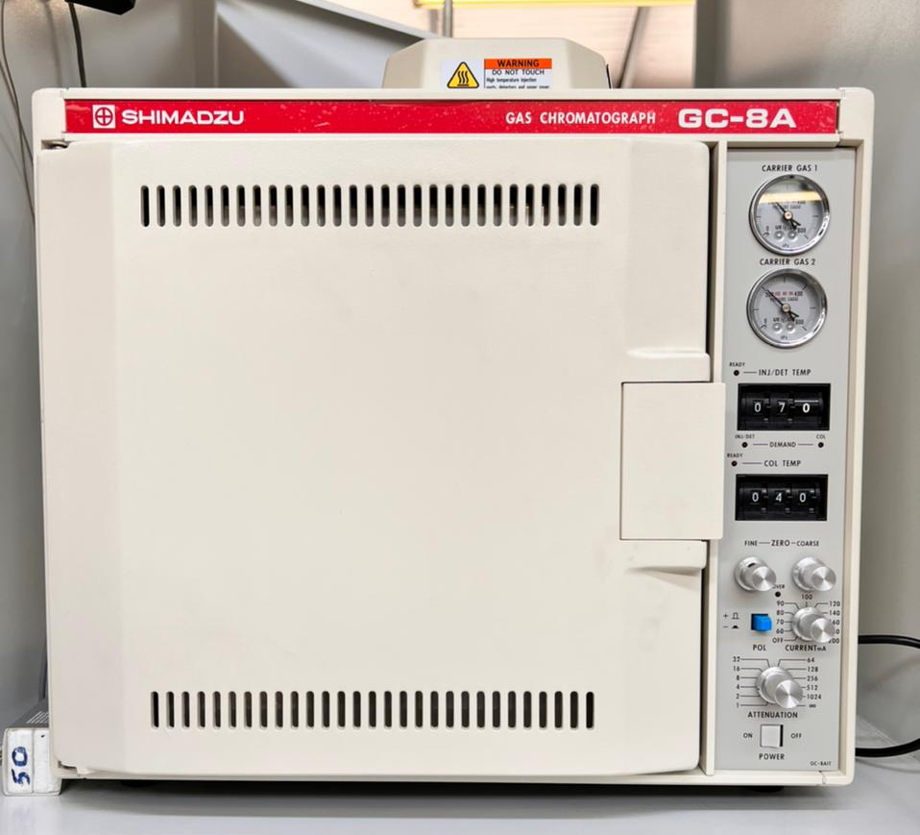 | 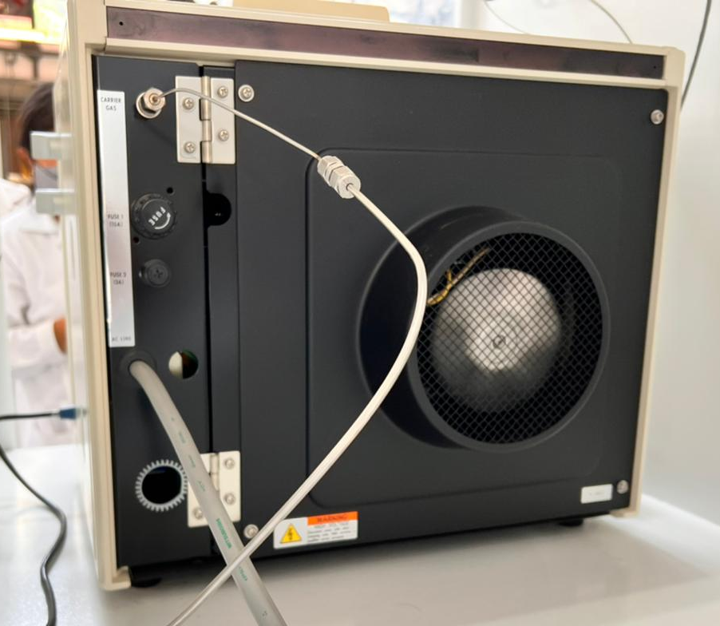
Foto 1. Cromatógrafo frontal. | Foto 2. Cromatógrafo posterior.
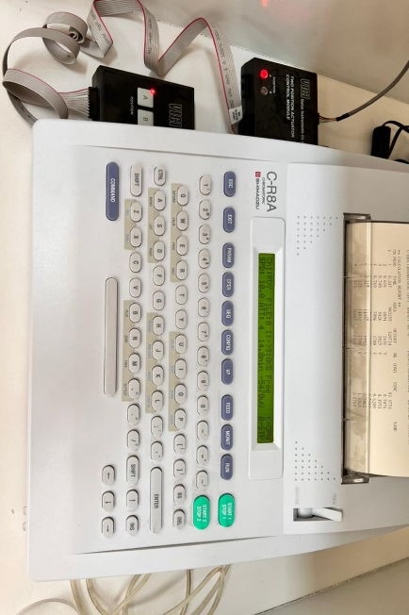 | 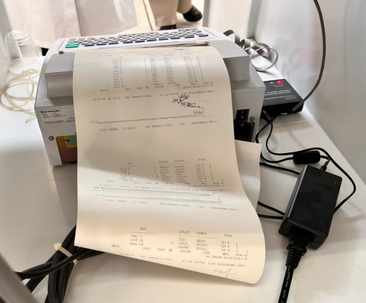
Foto 3. Graficador frontal. | Foto 4. Graficador posterior.
Foto 5. Regulador frontal. | Foto 6. Regulador posterior.

